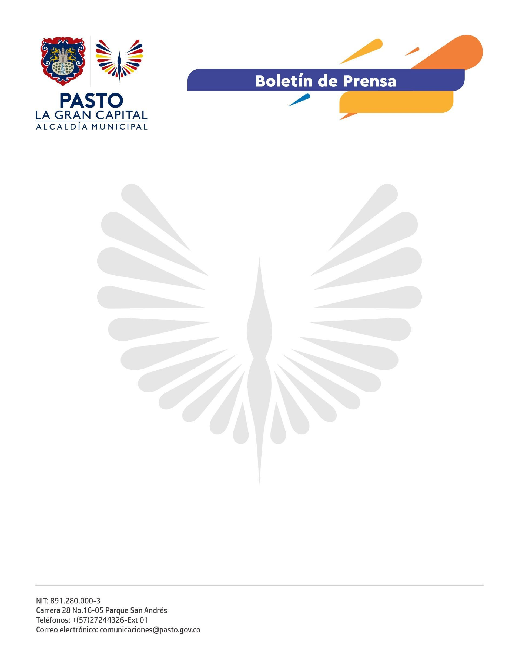
No. 519
2 de septiembre de 2022

MINISTRO DE EDUCACION, ALEJANDRO GAVIRIA, LLEGÓ A PASTO PARA CONOCER LA SITUACIÓN EDUCATIVA EN EL TERRITORIO
El funcionario del Gobierno Nacional dio un mensaje esperanzador al afirmar que el municipio está priorizado para atender sus necesidades en materia educativa.
Entrega de infraestructura educativa
La agenda del Ministro de Educación, Alejandro Gaviria, inició con la puesta en funcionamiento de la obra de ampliación de la I.E.M. Nuestra Señora de Guadalupe, en el corregimiento de Catambuco, donde el Alcalde Germán Chamorro de la Rosa le entregó las llaves de la ciudad como símbolo de confianza para trabajar en equipo en beneficio de la educación de niños, niñas y adolescentes del municipio.
“Entregamos la institución No. 11, que tuvo una inversión de más de 3 mil millones de pesos y se suman a los más de 93 mil del convenio con el FFIE. En su primera visita a Pasto, el Ministro llegó con mucha esperanza y el mensaje de que, en equipo, trabajaremos por la calidad educativa del municipio”, comentó el Mandatario Local.
Por su parte, la rectora de este plantel educativo, Rosa Cecilia Bustos, se mostró satisfecha con el resultado del proyecto: “Hemos entendido que, para educar a un niño, es necesario amarlo. Con ayuda de la Administración Municipal, podemos ofrecer un ambiente protector a más de 1.400 estudiantes que viven en condiciones de vulnerabilidad y pobreza extrema”.
Reunión con rectores, personal administrativo y sindicatos de maestros
Temas como las dificultades de la planta docente, dignificación de salarios, deserción escolar y uniformidad de la jornada educativa, entre otros temas que afectan la formación de niños, niñas y adolescentes, fueron tratados en este encuentro.
“Repasamos varios temas que nos preocupan, tratando de hacer un balance entre las necesidades del municipio y las posibilidades que tenemos de avanzar con el presupuesto nacional 2023. Me voy cargado de optimismo y reitero que Pasto tendrá prioridad en la asignación de recursos para infraestructura educativa”, afirmó el Ministro de Educación, Alejandro Gaviria.
El funcionario, además, reconoció las experiencias exitosas que ha implementado la Alcaldía de Pasto, a través de la Secretaría de Educación, como la Red de Escuelas de Formación Musical y la Escuela de Formación Guardianes del Carnaval, ejercicios que se pueden replicar en el resto del país.

